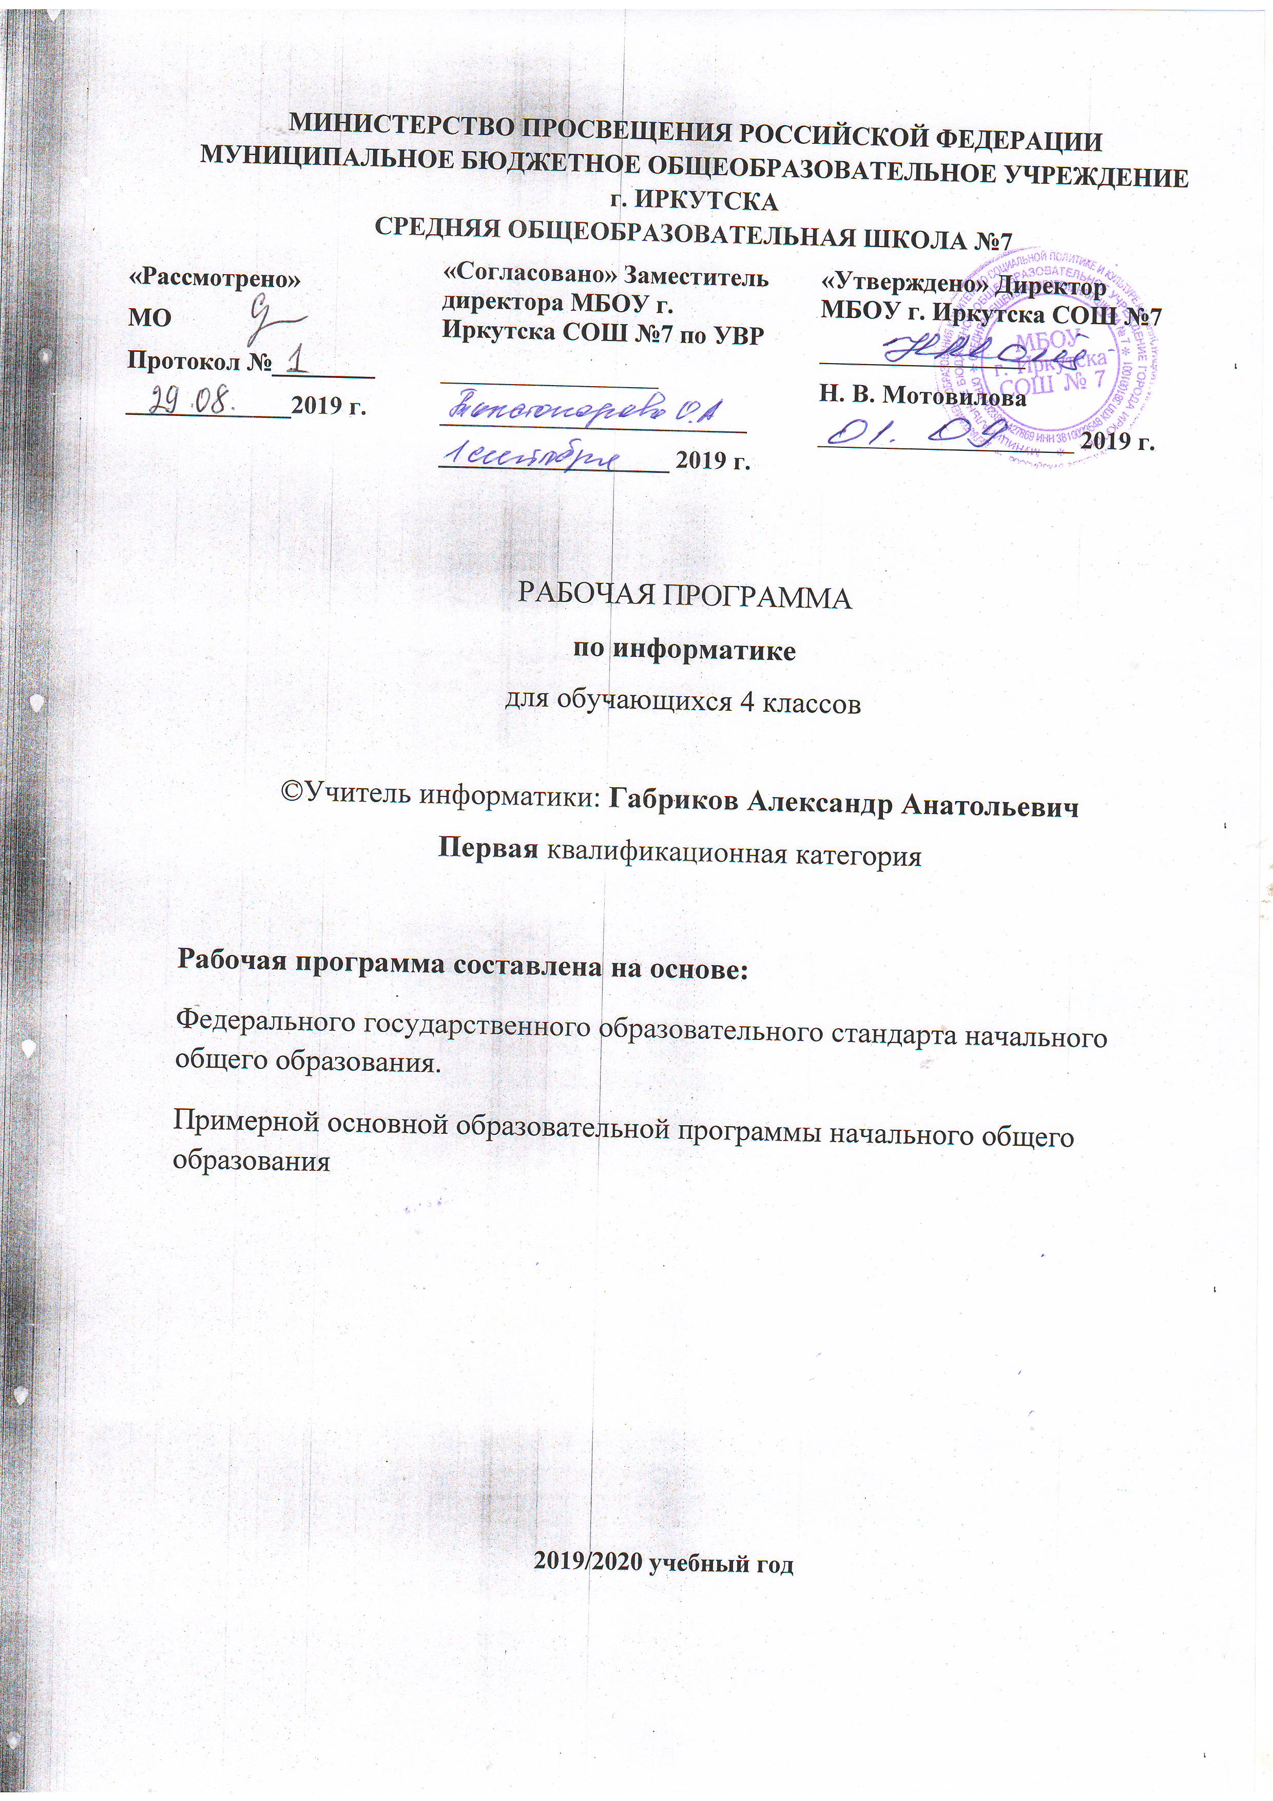
Рабочая программа по информатике составлена на основе следующих нормативно- правовых документов:
- Федеральный государственный стандарт начального общего образования, утвержден приказом Министерства образования и науки Российской Федерации от 6 октября 2009 г. № 373;
- Закон Российской Федерации «Об образовании» (статья 7);
- Учебный план МБОУ г. Иркутска СОШ №7 на 2019/2020 учебный год;
- Примерная основная программа начального общего образования.
ПЛАНИРУЕМЫЕ РЕЗУЛЬТАТЫ ОСВОЕНИЯ ПРОГРАММЫ
ЛИЧНОСТНЫЕ РЕЗУЛЬТАТЫ
Нравственно-этическое оценивание. Выпускник начальной школы будет знать, и применять правила поведения в компьютерном классе и этические нормы работы с информацией коллективного пользования и личной информацией обучающегося. Ученик сможет выделять нравственный аспект поведения при работе с любой информацией и при использовании компьютерной техники коллективного пользования.
Обучающийся научится самостоятельно соблюдать правила работы с файлами в локальной сети, правила поведения в компьютерном классе, цель которых – сохранение школьного имущества и здоровья одноклассников.
Самоопределение и смыслообразование. Обучающийся сможет находить ответы на вопросы: «Какой смысл имеет для меня учение? Какой смысл имеет использование современных информационных технологий в процессе обучения в школе и в условиях самообразования?». У него будет сформировано отношение к компьютеру как к инструменту, позволяющему учиться самостоятельно.
Выпускник начальной школы получит представление о месте информационных технологий в современном обществе, профессиональном использовании информационных технологий, осознает их практическую значимость.
МЕТАПРЕДМЕТНЫЕ РЕЗУЛЬТАТЫ ОБРАЗОВАТЕЛЬНОЙ ДЕЯТЕЛЬНОСТИ
В процессе изучения курса «Информатика и ИКТ» у обучающихся формируются РЕГУЛЯТИВНЫЕ УЧЕБНЫЕ ДЕЙСТВИЯ.
Планирование и целеполагание. У выпускника начальной школы будут сформированы умения:
- ставить учебные цели;
- использовать внешний план для решения поставленной задачи;
- планировать свои действия в соответствии с поставленной задачей и условиями ее реализации.
Контроль и коррекция. У обучающихся будут сформированы умения:
- осуществлять итоговый и пошаговый контроль выполнения учебного задания по переходу информационной обучающей среды из начального состояния в конечное;
- сличать результат действий с эталоном (целью);
- вносить коррективы в действия в случае расхождения результата решения задачи с ранее поставленной целью.
Оценивание. Обучающийся будет уметь оценивать результат своей работы с помощью тестовых компьютерных программ, а также самостоятельно определять пробелы в усвоении материала курса с помощью специальных заданий учебника.
В процессе изучения курса ФОРМИРУЮТСЯ ПОЗНАВАТЕЛЬНЫЕ УЧЕБНЫЕ ДЕЙСТВИЯ.
Общеучебные универсальные действия:
- поиск и выделение необходимой информации в справочном разделе учебников, интернет-сайтов с указанием источников информации, в том числе адресов сайтов, в гипертекстовых документах, входящих в состав методического комплекта, а также в других источниках информации;
- составление знаково-символических моделей, пространственно-графических моделей реальных объектов;
- использование готовых графических моделей процессов для решения задач;
- составление и использование для решения задач табличных моделей;
- использование опорных конспектов правил работы с незнакомыми компьютерными программами;
- одновременный анализ нескольких разнородных информационных объектов в целях выделения информации, необходимой для решения учебной задачи;
- выбор наиболее эффективных способов решения учебной задачи в зависимости от конкретных условий;
- постановка и формулирование проблемы, самостоятельное создание алгоритмов деятельности при решении проблем творческого характера: создание различных информационных объектов с использованием офисных компьютерных программ, поздравительных открыток, презентаций, конструирование роботов.
Логические универсальные учебные действия:
- анализ объектов в целях выделения признаков с обозначением имени и значений свойств объектов;
- выбор оснований и критериев для сравнения, сериации, классификации объектов;
- синтез как составление целого из частей;
- построение логической цепи рассуждений.

ПЛАНИРУЕМЫЕ РЕЗУЛЬТАТЫ ОСВОЕНИЯ УЧЕБНОЙ ПРОГРАММЫ ПО ПРЕДМЕТУ «ИНФОРМАТИКА И ИКТ» ТРЕТЬЕГО ГОДА ОБУЧЕНИЯ
Учащиеся должны знать/понимать:
- виды информации (текстовая, графическая, численная);
- название одной программы для обработки информации каждого вида;
- что такое дерево и какова его структура;
- что такое файл (при наличии оборудования);
- права пользователя на изменение и копирование файла (при наличии оборудования);
- что такое цикл в алгоритме;
- что такое действие объекта.
Уметь:
- приводить примеры информации разных видов и называть технические средства для работы с информацией каждого вида;
- находить пути в дереве от корня до указанной вершины;
- создавать небольшой графический документ с помощью компьютера и записывать его в виде файла в текущий каталог (при наличии оборудования);
- создавать небольшой текстовый документ с помощью компьютера и записывать его в виде файла в текущий каталог (при наличии оборудования);
- запускать программы из меню Пуск (при наличии оборудования);
- записать файл в личную папку с незначительной помощью учителя (при наличии оборудования);
- приводить примеры использования компьютеров для решения
различных задач;
- использовать простые циклические алгоритмы для планирования деятельности человека;
- исполнять простые алгоритмы, содержащие линейные, условные и циклические алгоритмические конструкции, для знакомых формальных исполнителей;
- приводить примеры действий объектов указанного класса.
Использовать приобретенные знания и умения в практической деятельности и повседневной жизни для:
- поиска в текстах, на рисунках, в списках, таблицах и деревьях информации, необходимой для решения поставленной задачи;
- фиксации информации, собранной путем наблюдений, опросов, полученной из книг;
- планирования бытовой и учебной деятельности;
безопасной работы за компьютером; создания творческих работ (мини-сочинений, рисунков и т. д.)
на компьютере.

СОДЕРЖАНИЕ КУРСА
Количество часов по программе: 35 ч. (1 час в неделю).
При разработке рабочей программы использовалось УМК Бененсон Е. П, Паутовой А. Г. Информатика. 4 класс
Бененсон Е. П., Паутова А. Г. Информатика и ИКТ: 4 кл.: Методическое пособие / Е. П. Бененсон, А. Г. Паутова. – М.: Академкнига / Учебник, 2015. – 272 с.
Информационная картина мира (11 ч)
Виды информации
Текстовая, численная, графическая, звуковая информация.
Технические средства передачи, хранения и обработки информации разного вида (телефон, радио, телевизор, компьютер, калькулятор, фотоаппарат).
Сбор информации разного вида, необходимой для решения задачи, путем наблюдения, измерений, интервьюирования. Достоверность полученной информации. Поиск и отбор нужной информации в учебниках, энциклопедиях, справочниках, каталогах, предложенных учителем.
Способы организации информации
Организация информации в виде дерева. Создание деревьев разной структуры вручную или с помощью компьютера (дерево деления понятий, дерево каталогов).
Компьютер — универсальная машина для обработки информации (7 ч) Фундаментальные знания о компьютере
Профессии компьютера. Программы обработки текстовой, графической и численной информации и области их применения. Компьютеры и общество.
Система координат, связанная с монитором. Координаты объекта.
Гигиенические нормы работы на компьютере.
Практическая работа на компьютере
Запуск программ из меню «Пуск».
Хранение информации на внешних носителях в виде файлов. Структура файлового дерева. Поиск пути к файлу в файловом дереве. Запись файлов в личный каталог.
Создание текстовых и графических документов и сохранение их в виде файлов. Инструменты рисования (окружность, прямоугольник, карандаш, кисть, заливка).
Практическая работа на компьютере осуществляется при изучении всех разделов курса. Время на нее учтено во всех разделах курса
Алгоритмы и исполнители (8 ч + 3 ч)
Циклический алгоритм
Циклические процессы в природе и в деятельности человека.
Повторение действий в алгоритме. Циклический алгоритм с послесловием. Использование переменных в теле цикла. Алгоритмы упорядочивания по возрастанию или убыванию численной характеристики объектов. Создание и исполнение циклических алгоритмов для формальных исполнителей. Планирование деятельности человека с помощью циклических алгоритмов.
Вспомогательный алгоритм
Основной и вспомогательный алгоритмы. Имя вспомогательного алгоритма. Обращение к вспомогательному алгоритму.
Основы программирования в среде Scratch.
Объекты и их свойства (7 ч)
Изменение значения свойств объекта
Действия, выполняемые объектом или над объектом. Действие как атрибут объекта. Действия объектов одного класса.
Действия, изменяющие значения свойств объектов. Алгоритм, изменяющий свойства объекта, как динамическая информационная модель объекта. Разработка алгоритмов, изменяющих свойства объекта, для формальных исполнителей и человека.
Этические нормы при работе с информацией и информационная безопасность(1 ч)
Действия над файлами (создание, изменение, копирование, удаление). Права пользователя на изменение, удаление и копирование файла.

ОСНОВНЫЕ ВИДЫ УЧЕБНОЙ ДЕЯТЕЛЬНОСТИ ОБУЧАЮЩИХСЯ
Информационная картина мира:
– поиск информации в справочном разделе учебника, в справочном разделе компьютерных программ, в гипертекстовых документах и т. д.;
– отбор информации, необходимой для решения учебной задачи из текста, упорядоченного списка, таблицы, дерева, рисунка, схемы;
– сбор информации, необходимой для решения задачи, путем наблюдения, измерений, интервьюирования. Фиксация собранной информации;
– поиск закономерностей в собранной информации;
– составление знаково-символических моделей;
– создание упорядоченных списков объектов;
– создание таблиц (описание класса объектов, фиксация результатов компьютерного эксперимента, решение логических задач);
– создание информационных объектов с помощью компьютерных программ (текстовые документы, рисунки, презентации).
Компьютер – универсальная машина по обработке информации:
– работа с компьютерными программами, входящими в методический комплект, в целях формирования умения пользоваться клавиатурой, мышью, графическим интерфейсом компьютера;
– прохождение компьютерных мини-тестов;
– ввод информации в программу с помощью кнопок множественного выбора и радиокнопок;
– создание информационных объектов на компьютере, сохранение файлов в личную директорию;
– поиск файлов в файловой системе компьютера и открытие файлов;
– самостоятельное освоение ранее незнакомых компьютерных программ;
– выполнение компьютерного эксперимента. Фиксация результатов эксперимента. Анализ результатов эксперимента и формулирование выводов.
Алгоритмы и исполнители:
– исполнение алгоритмов формальных исполнителей;
– исполнение алгоритмов организации учебной деятельности ученика;
– составление алгоритмов перевода обучающей информационной среды из начального состояния в конечное состояние;
– создание алгоритмов выполнения творческого задания;
– составление алгоритмов для формальных исполнителей;
– отладка алгоритмов (сличение результатов исполнения алгоритма в целях обнаружения рассогласования, изменения алгоритма);
– определение истинности простых и сложных логических высказываний;
– составление простых и сложных логических высказываний
для выбора продолжения действий в условном и циклическом алгоритмах;
– выполнение лабораторной работы в соответствии с данным алоритмом;
– составление алгоритмов выполнения лабораторной работы;
– создание графической модели последовательности действий на компьютере.
Объекты и их свойства:
– анализ объектов окружающего мира в целях выявления их свойств;
– поиск объекта по описанию его свойств;
– упорядочение списка объектов по убыванию или возрастанию значения свойства;
– деление набора объектов на классы на основе общности свойств. Создание дерева деления на подклассы;
– деление информационного объекта на объекты, из которых он состоит (определение структуры информационного объекта);
– использование объектной структуры информационного объекта для освоения новых компьютерных программ.
Этические нормы при работе с информацией и информационная
безопасность:
– соблюдение гигиенических норм работы за компьютером, правил поведения в компьютерном классе, правил работы с общими и личными файлами;
– составление списка использованных в проекте информационных источников.
УЧЕБНО–ТЕМАТИЧЕСКИЙ ПЛАН:
№, п/п | Раздел | Количество часов по программе | Количество контрольных (тестовых) работ
1 | Алгоритмы и исполнители. | 16 | 2
2 | Компьютер – универсальная машина для обработки информации | 15 | 2
3 | Основы программирования в среде Scratch | 3 | -
4 | Резерв | 1 | -
 | Итого: | 35 | 4

